УРМЕТ ИНТЕРКОМ АКЦИОНЕРНОЕ ОБЩЕСТВО
-------------------------------------------------------------------------------

191123, Санкт-Петербург, ул. Фурштатская, 33, пом.4 Тел./факс (812) 441-30341;

127055. Москва ул. Лесная, д 43, офис 429 Тел./факс (499) 973-1981; (499) 978-5163

E-mail : sales@urmet.ru http://www.urmet.ru

Монитор
Utopia
1703/1,1703/17

сертификат соответствия
№ РОСС.IT.ME03.A05735

ПАСПОРТ

И ИНСТРУКЦИЯ ПО ЭКСПЛУАТАЦИИ

Санкт – Петербург
2009

Общие данные
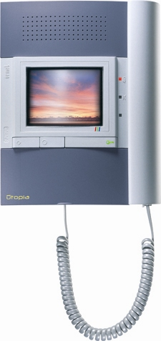
Монитор UTD 1703/1 (1703/17)- это монитор для видео домофонных систем с четырех дюймовым цветным ЖК-экраном.

Монитор предназначен для работы только со стандартным видео сигналом PAL или CCIR (50 Hz).

На мониторе имеется:
- регулятор яркости и цветности (на нижней торцевой поверхности), контрастности изображения (под нижней декоративной крышкой);
- регулятор громкости сигнала вызова и возможность его отключения (под нижней декоративной крышкой);
- кнопка открытия замка при входе. (Открывается замок только той двери, с панели вызова при которой обратился посетитель);
- две дополнительные сервисные клавиши (могут задействоваться для различных дополнительных функций)

Монтаж

Монитор предназначен для установки на стене при помощи монтажной панели (поставляемой отдельно). Тип монтажной панели зависит от установленной домофонной системы.

Кабель подключения монитора при скрытой проводке выводят напротив монтажной панели, при наружной проводке кабель может входить в монтажную панель снизу.

Порядок работы

При поступлении вызова электронный телефон издает звуковой сигнал, экран автоматически включится. Для ответа на поступивший вызов достаточно просто снять трубку телефона. При этом канал аудиосвязи установится автоматически, а на мониторе автоматически появится изображение обстановки перед объективом камеры, установленной в панели вызова, с которой обратился посетитель.

При необходимости во время разговора с посетителем дистанционно открыть входную дверь (при условии, что она оборудована электромеханическим или электромагнитным замком) достаточно нажать на клавишу управления замком («Ключ»).

Для окончания разговора необходимо просто положить телефонную трубку на базу. Изображение на мониторе отключится автоматически через заданный промежуток времени, который устанавливается при монтаже системы.

Размеры

- ширина | 180 мм
- высота | 228 мм
- глубина | 55 мм;

Электрические параметры

Напряжение питания, В п.т. | 16 -19,5
Макс. потребляемый ток в рабочем состоянии, А | 0,36
Мощность, Вт | 6,5
Частота вертикальной развертки, Гц. | 50 ± 2
Частота строк, Гц | 15625 ± 300
Видео сигнал | 1 В - 75 Ом, 1 В – 6 Дб min
Экран | 4 " LCD

Характеристики окружающей среды

Рабочая температура | -5 +50 ⁰С
Температура складирования | -20 +60 ⁰С
Влажность | 90% RH макс.

Гарантийные обязательства

Компания-поставщик гарантирует стабильность всех технических характеристик устройства при соблюдении требований к установке и эксплуатации. В течение 12 месяцев с даты сдачи системы в эксплуатацию Поставщик обязуется бесплатно производить ремонт неисправного оборудования.

Дата сдачи системы в эксплуатацию «_____» «______________» 20___ г

